**2020年安徽建筑大学“云端运动会”报名流程**



**步道乐跑智慧体育平台“云端运动会”活动流程：**

1. **创建活动**：通过步道乐跑智慧体育平台，设置报名活动页，报名信息入口，并支持参赛者发送文档、拍摄图片、或录制音频、视频等多样化类型文件报名上传。
2. **线上报名：**参赛者进入**“步道乐跑”微信公众号**，回复关键词“**运动会**”即可进行线上报名并上传参赛视频。

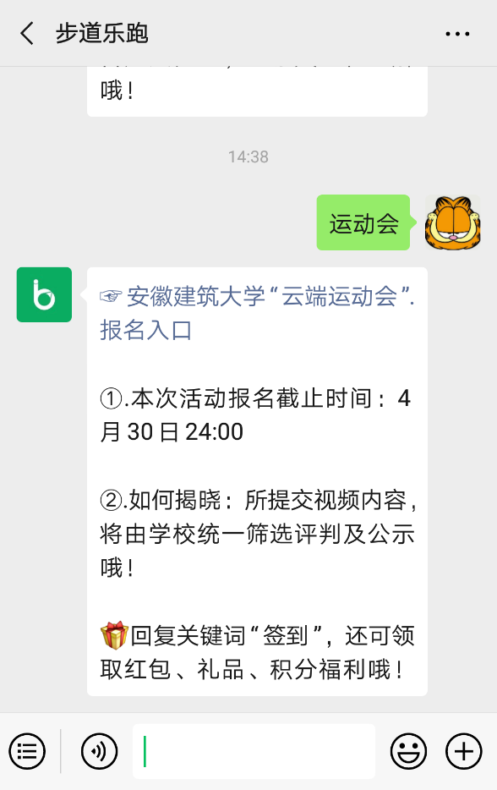

**3.通过输入姓名、性别、学号等基本信息，进行报名。**

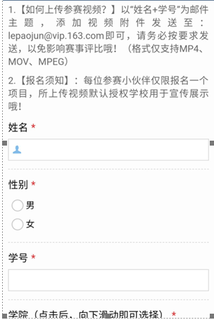

（一）参赛者需填好个人信息，并将参赛运动视频上传至指定位置（视频格式：MP4、MOV、MPEG，画质要求：480P）。

（二）拍摄要求：

1、一般在室内运动场所拍摄，拍摄设备不限；

2、横屏拍摄，单反相机拍摄要求用三脚架稳定，手机拍摄最好使用手机脚架稳定；

3、请衣着整齐，在光线充足、安静的环境下拍摄，背景亦应干净、整齐；

4、视频画面中一定要有秒表计时器的画面，视频中参赛选手需自行喊出完成次数。

（三）参赛选手严禁弄虚作假、冒名顶替，一经查出将严肃处理。